З М І С Т

В С Т У П …………………………………………..

Р о з д і л І. КОРЕКЦІЙНО-РОЗВИВАЛЬНІ
ІГРИ В СИСТЕМІ НАВЧАННЯ
МОЛОДШИХ ШКОЛЯРІВ
СПЕЦІАЛЬНОЇ ШКОЛИ ………..

Р о з д і л ІІ. КОРЕКЦІЙНО-РОЗВИВАЛЬНІ
ІГРИ ЯК ЗАСОБИ РОЗВИТКУ
ПІЗНАВАЛЬНОЇ АКТИВНОСТІ
МОЛОДШИХ ШКОЛЯРІВ

2.1. Поняття пізнавальної активності дитини…

2.2. Роль корекційно-розвивальних ігор у
формуванні пізнавальної активності
дитини з особливими освітніми потребами

Р о з д і л ІІІ. ВИКОРИСТАННЯ ІГОР В
ОСВІТНЬОМУ ПРОЦЕСІ
(з досвіду роботи вчителя)

В И С Н О В К И ………………………………….
Л І Т Е Р А Т УРА…………………………………. ДОДАТКИ………………………………………….

В С Т У П
Суспільно-політичні зміни, які відбуваються не лише у нашій державі, а й у світі, висувають на перший план одне з найважливіших соціальних замовлень –виховання особистості як свідомого, активного суб’єкта, здатного творити, змінювати, удосконалювати навколишній світ і себе в ньому.
Реалізація цих завдань надзвичайно важлива для всіх дітей, але особливого значення й актуальності вона набуває для дітей із проблемами у розвитку, адже саме суб’єктна активність забезпечує їй можливість опанувати вміння, необхідні для успішного самостійного життя в суспільстві.
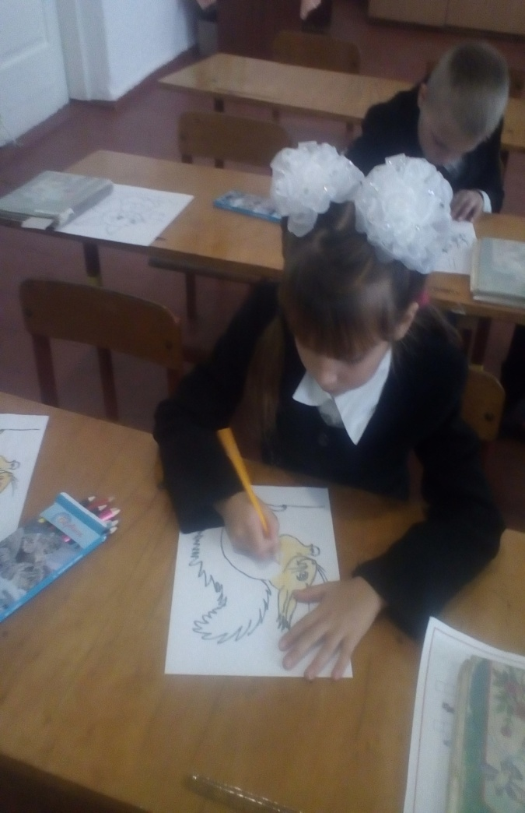
Діти із особливими освітніми потребами –це особлива категорія дітей з органічними й функціональними порушеннями нервово-психічних процесів, що зумовлюють уповільненість темпу розвитку психіки дитини, що проявляється в недостатності загального запасу знань, нестійкості уваги, поверховості сприймання, ослабленій пам'яті, незрілості мислення, швидкій втомлюваності під час пізнавальної діяльності.
Учням спеціальної школи притаманні недосконалість усіх видів сприймання, зокрема логічного мислення (аналізу, синтезу, встановлення причино-наслідкових зв’язків, моторики, емоційно-вольової сфери). Особливо ускладнює процес опанування молодшими школярами знань недосконалість їхніх зорових сприймань (зорового аналізу і синтезу).
Успіх засвоєння навчального матеріалу такими учнями залежить від урахування особливостей пізнавальних процесів кожної дитини та складу колективу класу.
У молодших класах закладається основа знань, умінь та практичних навичок, необхідних для подальшого навчання дітей, тому роль початкової школи в успішному опануванні навчальним знаннями та вміннями вирішальна.
Діти з інтелектуальною недостатністю потребують спеціально організованих умов навчання і виховання, а також корекції пізнавальної сфери.
Найефективнішим способом подолання труднощів у розвитку навчальних здібностей учнів з особливими потребами є використання корекційно-розвивальних ігор на уроці.
Саме тому аналіз мого досвіду присвячений ролі корекційно-розвивальних ігор у підвищенні пізнавальної активності молодших школярів.
За вмілого використання гра стає незмінним помічником педагога. Бо у грі діти перевіряють свою силу, спритність, у них виникає бажання фантазувати. Гра дарує щохвилинну радість, задовольняє потреби, а ще спрямована в майбутнє, бо під час гри у дітей формуються вміння, здібності, необхідні їм для виконання соціальних, професійних функцій у майбутньому. І скрізь, де є гра панує радісне дитяче життя.
Сучасне дидактика, звертаючись до ігрових форм навчання на уроках, вбачає в них можливості ефективної взаємодії педагога й учнів, продуктивної форми їх спілкування з властивими їх елементами змагання, непідробної цікавості.
У процесі гри в учнів виробляється звичка зосереджуватися, самостійно думати, розвивати увагу. Захопившись грою, діти не помічають, що навчаються, до активної діяльності залучаються навіть найпасивніші учні.
Використання на уроках корекційно-розвивальних ігор робить процес навчання цікавим, створює у дітей бадьорий настрій, полегшує засвоєння навчального матеріалу. Різноманітні ігрові дії, за допомогою яких розв’язується те чи інше розумове завдання, підтримують і посилюють інтерес до навчального предмета.
Видатний педагог Василь Олександрович Сухомлинський промовив фразу, яка стала основою всього того, що містить у собі гра. Він ніби закликав: «Навчайте граючись, а граючись навчайте». Ось такий простий вираз, а містить у собі неабияку таємницю, яку Сухомлинський пропонує розкрити перед дітьми.
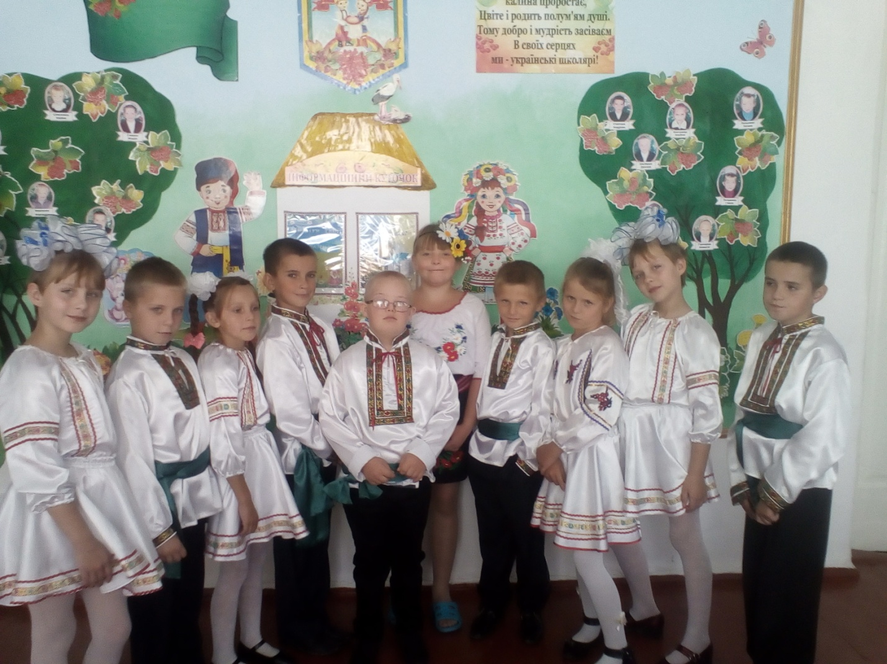
І. КОРЕКЦІЙНО-РОЗВИВАЛЬНІ ІГРИ
В СИСТЕМІ НАВЧАННЯ МОЛОДШИХ ШКОЛЯРІВ СПЕЦІАЛЬНОЇ ШКОЛИ
Головне завдання педагога-дефектолога –підготувати своїх учнів до подальшого навчання у старшій школі, суспільно-корисної праці, самостійного життя. Для цього необхідна повна корекція та компенсація дефектів розвитку, максимальне наближення всього психічного розвитку до нормального стану. Вирішальна роль у запобіганні порушенням розумового розвитку полягає у ранньому початку корекційно-виховної роботи, аби уникнути вторинних дефектів розвитку.
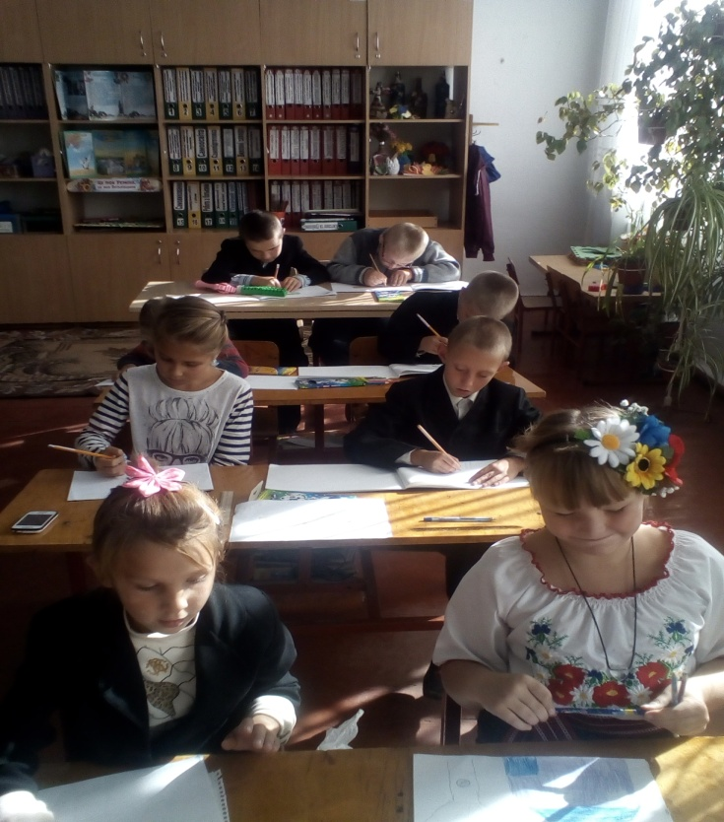
Основною формою впливу на дітей у спеціальній школі є урок, де керівна роль належить учителеві. Зміст уроку , його тема визначається «Програмою спеціальних загальноосвітніх шкіл для розумово відсталих дітей». Засвоєння дітьми програмового матеріалу залежить від правильного добору методів навчання. При цьому вчитель мусить пам'ятати про вікові особливості молодших школярів з особливими потребами, про характерні відхилення в розвитку (інертність, пасивність, порушення волі й емоцій), враховувати індивідуальні можливості учнів. Саме тому необхідні такі методи і прийоми, які звернули б на себе увагу, зацікавили кожну дитину. Дорослим доводиться постійно створювати у дітей позитивне емоційне ставлення до пропонованої діяльності. Для цього використовують корекційно-розвивальні ігри.
Корекційно-розвивальна гра – це практична групова вправа з вироблення оптимальних рішень, застосування методів і прийомів у штучно створених умовних, що відтворюють реальну обстановку. Під час гри в учня виникає мотив, суть якого полягає в тому, щоб успішно виконати взяту на себе роль. Отже, система дій у грі виступає як мета пізнання і стає безпосереднім змістом свідомості школяра. Все, що допомагає успішному виконанню ролі, має для учня особливе значення і якісно ним усвідомлюється.
Мета корекційно-розвивальних ігор – формування в учнів уміння поєднувати теоретичні знання з практичною діяльністю. Оволодіти необхідними знаннями, уміннями і навичками учень зможе лише тоді, коли він сам виявлятиме до них інтерес, і коли вчитель зуміє зацікавити учнів.
Видатний російський олігофрекопедагог і психолог О.М. Грабов писав: “Ступінь відсталості дитини характеризується тими іграми, на які вона здатна”. В процесі гри дитина пізнає все, що недоступне їй у навколишній діяльності. В захопленні, не помічає, що вчиться – запам’ятовує, поглиблює набутий раніше досвід, порівнює запас уявлень, понять.
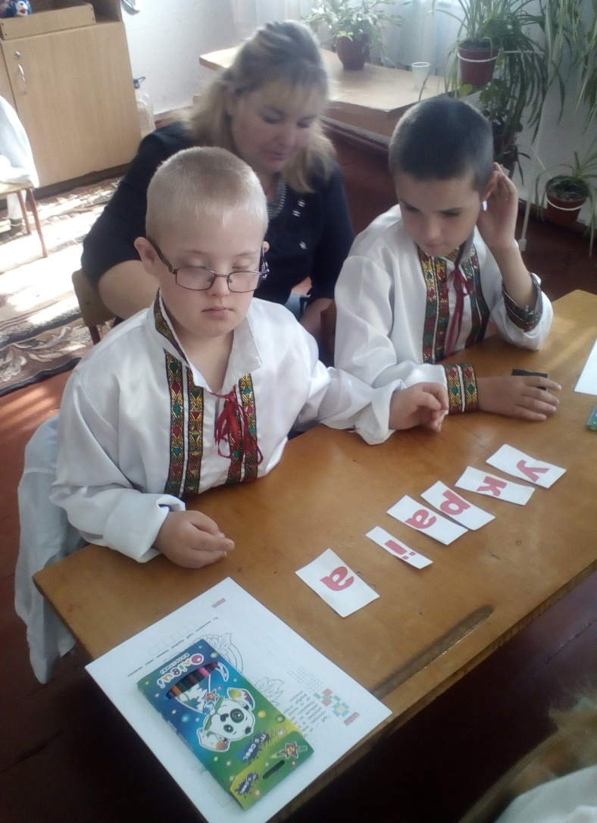
Жан Ітар, Едуард Сеген, Марія Монтесарі, О.М.Грабов широко використовували корекційно-розвивальні ігри в навчанні дітей з особливими потребами і створили цілу систему ігор, за допомогою яких розвивалась увага, спостережливість, кмітливість, пам’ять, мовлення дітей.
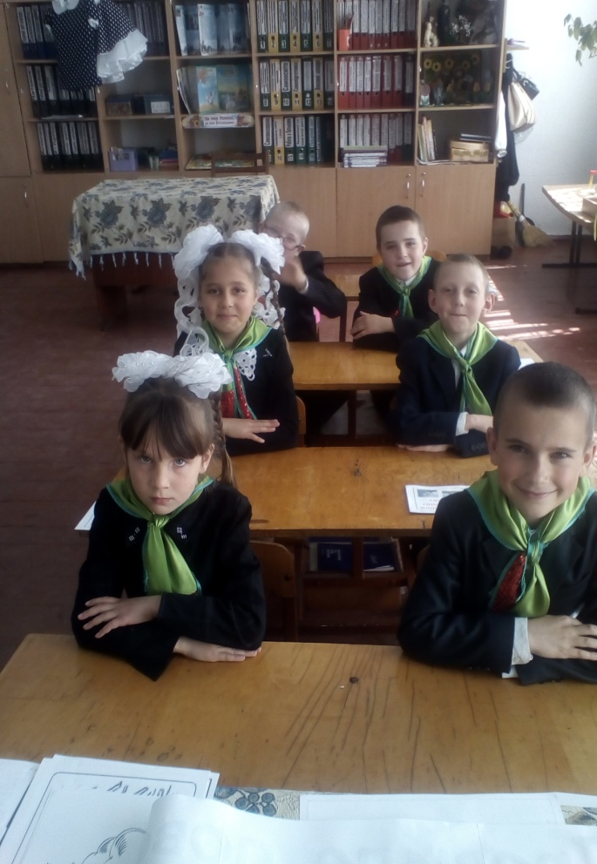
Учені визначають корекційно-розвивальну гру як єдину систему впливів, спрямовану на формування в дитини потреби у знаннях, активного інтересу до того, що може стати їх новим джерелом, а також на формування більш досконалих пізнавальних навичок і вмінь – сенсорних, інтелектуальних, мнемічних.
Особливістю корекційно-розвивальних ігор є те, що вони спеціально створюються та розробляються дорослими з різною педагогічною метою: сенсорного виховання, мовленнєвого розвитку, ознайомлення з довкіллям, з елементарними математичними уявленнями.
Тому корекційно-розвивальні ігри розробляю таким чином, щоб їх зміст передбачав формування не лише елементарних уявлень, а й корегування та розвиток пізнавальних процесів.
ІІ . КОРЕКЦІЙНО-РОЗВИВАЛЬНІ ІГРИ
ЯК ЗАСОБИ РОЗВИТКУ ПІЗНАВАЛЬНОЇ АКТИВНОСТІ МОЛОДШИХ ШКОЛЯРІВ

2.1. Поняття пізнавальної активності дитини
Пізнавальна активність дитини - це її внутрішня готовність до подальшої участі у процесі оволодіння знаннями, уміннями і навичками та виявлення самостійності й творчого підходу до виконання навчальних завдань. У центрі навчально-виховного процесу має бути учень. Активність, бажання і здатність до навчання, уміння спілкуватися, співпрацювати,міркувати, обґрунтовувати свої думки, бути собою закладаються у процесі навчання на уроках у початкових класах. Сьогодні перед початковою школою стоїть завдання домогтися, щоб діти не лише засвоїли матеріал, а й могли вільно оперувати ним, застосовувати їх для вирішення навчальних та життєвих проблем, для розширення свого пізнавального досвіду.
Сучасний педагог Л.В. Артемова справедливо зазначає: "Щоб навчання було легким і бажаним, важливо пропонувати такий зміст знань, який дитина на даному етапі розвитку своєї психіки може сприйняти найбільш оптимально - зацікавлено, з найменшими труднощами" , тобто важливим є вплив пізнавального інтересу на результативність навчання в початкових класах. Г.І. Щукіна, систематизувавши основні дослідження педагогіки з даної проблеми, зазначає, що активізація пізнавальної діяльності учнів є однією з умов ефективності і підвищення якості навчально-виховного процесу. Проведені наукові пошуки значним чином активізували практику в дослідженні різних можливостей ефективності навчального процесу.
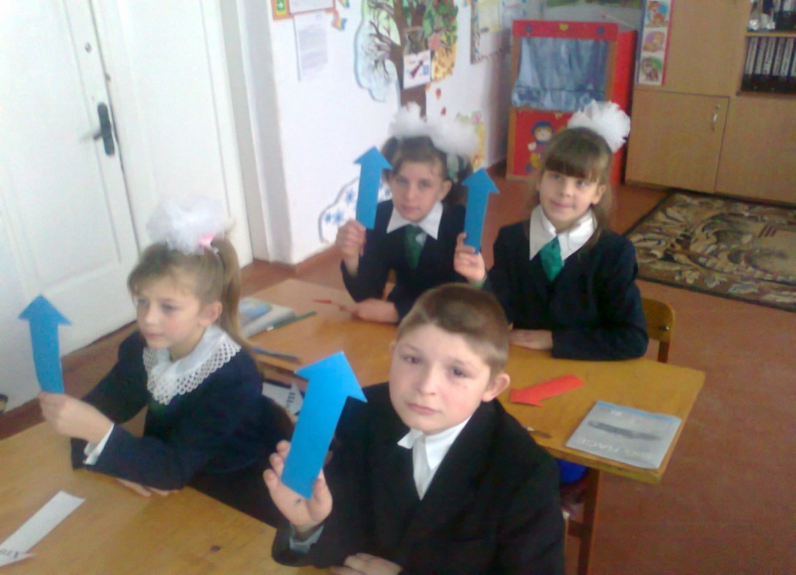
Активізація навчальної діяльності - це спонукання дітей у процесі формування умінь і навичок до максимальної активності, спрямованої на свідоме засвоєння знань, розвиток навчальних інтересів та самостійності у процесі навчання. Суть активізації навчальної діяльності вбачаю в тому, щоб учні опанували навчальний матеріал, уміли самостійно застосовувати набуті знання на практиці.

2.2. Роль корекційно-розвивальних ігор у формуванні пізнавальної активності дитини з особливими освітніми потребами
Корекційно –розвивальна гра має особливе місце і є одним із засобів розвитку пізнавальної активності молодших школярів у процесі навчання. В. О. Сухомлинський писав, що без гри немає і не може бути повноцінного дитячого розвитку. Гра - це величезне світле вікно, через яке в духовний світ дитини вливається життєвий потік уявлень, понять про навколишній світ. Однак таке значення має не будь - яка гра, а лише та, що передбачає пізнавальну діяльність учасників. Гра дарує дітям радість і захоплення, пробуджує в душі кожного з них добрі почуття, роздмухує вогник дитячої думки і творчості. Вона дає змогу привернути увагу й тривалий час підтримувати інтерес до тих важливих і складних завдань, властивостей і явищ, на яких у звичайних умовах зосередити увагу не завжди вдається.
Наприклад, одноманітне розв'язування задач на уроці математики стомлює дітей, викликає байдужість до вивчення предмета. Проте виконання цих самих завдань у процесі дидактичної гри стає для дітей вже захоплюючою цікавою діяльністю через конкретність поставленої мети - у кожного виникає бажання перемогти, не відставати від товаришів, не підвести їх, показати всьому класу, що вміє, знає.
Гра, будучи простим і близьким людині способом пізнання навколишньої дійсності, повинна бути найбільш природним і доступним шляхом до оволодіння тими чи іншими знаннями, вміннями, навичками.
Гра навчає, виховує, розвиває, соціалізує, розважає, дає відпочинок, не вносячи в зміст дозвілля нескінченні сюжети і теми життя та діяльності людини, зберігаючи при цьому свою самоцінність.
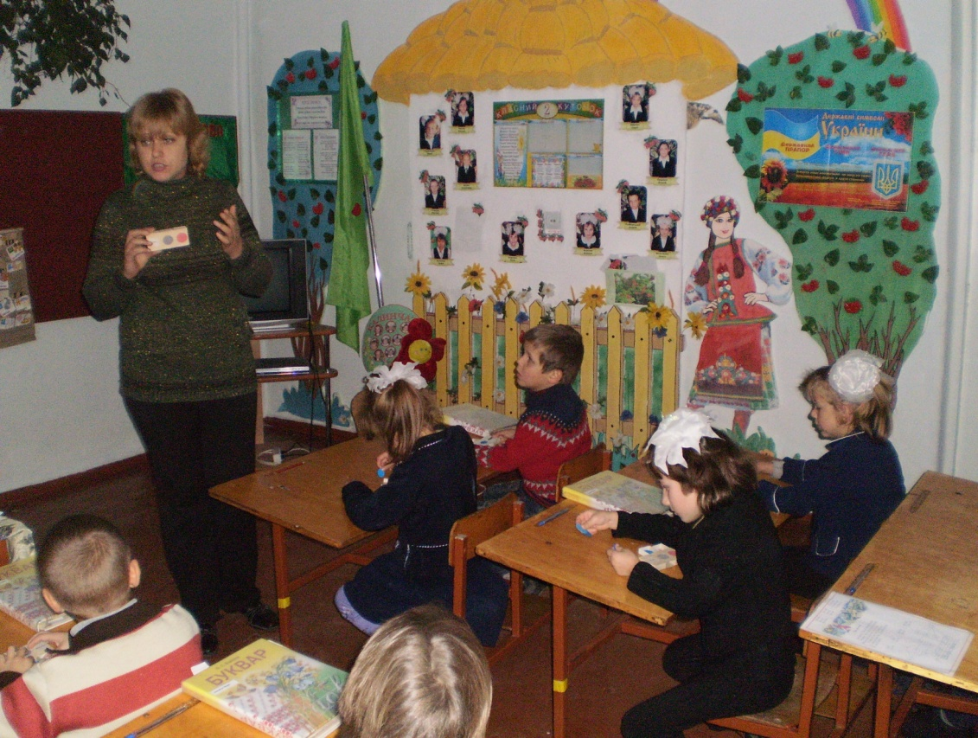
Саме в іграх розпочинається невимушене спілкування дитини з колективом класу, взаєморозуміння між учителем і учнем. У процесі гри в дітей виробляється звичка зосереджуватися, працювати вдумливо, самостійно, розвивається увага, пам’ять, бажання вчитися. Задовольняючи свою природну невсипущу потребу в діяльності, в процесі гри дитина «добудовує» в уяві все, що недоступне їй в навколишній дійсності, у захопленні не помічає, що вчиться – пізнає нове, запам’ятовує, орієнтується в різних ситуаціях, поглиблює раніше набутий досвід, порівнює запас уявлень, понять, розвиває фантазію.
У грі найповніше проявляються індивідуальні особливості, інтелектуальні можливості, нахили, здібності дітей. Гра – це творчість, гра – праця.
Задовольняючи дитячу допитливість, залучити їх до активного пізнання оточуючого світу, оволодіти способами пізнання зв’язків між предметами та явищами допоможе гра.
Сутність корекційно-розвивальних ігор полягає у вирішенні пізнавальних завдань, поставлених в цікавій формі. Саме вирішення пізнавальної задачі пов'язано з розумовою напругою, з подоланням труднощів, що привчає дитину до розумової праці. Засвоюючи або уточнюючи в корекційно-розвивальній грі той або інший програмний матеріал, діти вчаться спостерігати, порівнювати, класифікувати предмети по тих або інших ознаках; вправляти пам'ять, увагу; вчаться застосовувати чітку і точну термінологію, зв'язно розказувати; описувати предмет, називати його дії і якості; проявляють кмітливість, винахідливість.
Пізнавальний зміст навчання виражається у певних дидактичних завданнях, що мають на меті, наприклад, сенсорне виховання та мовленнєвий розвиток дітей із вадами інтелектуального розвитку. Дидактичні завдання ставляться перед дітьми не безпосередньо, як на уроці, а тісно пов’язуються з ігровими завданнями та ігровою дією. Дидактична мета, прихована в ігровому завданні, стає непомітною для дитини і засвоєння пізнавального змісту відбувається ненавмисно, в процесі цікавих для дитини ігрових дій (ховання та пошуку, загадування та відгадування, елементів змагання у досягненні ігрового результату). Основним стимулом, мотивом виконання дидактичного завдання стає не пряма вказівка вчителя і бажання дітей із порушеннями інтелектуального розвитку навчитися, а природне прагнення до гри, бажання досягти ігрової мети, виграти. Саме це спонукає дітей до розумової активності, як того вимагають умови та правила гри (краще сприймати довкілля, уважніше вслуховуватися, швидше орієнтуватися на потрібну властивість, добирати та групувати предмети).
Ігрове завдання виконується дітьми в процесі ігрової діяльності, викликає їхній інтерес, активність, бажання та потребу розв’язати його.
Вивчений в процесі ігрової діяльності матеріал забувається учнями у меншій мірі і повільніше, ніж матеріал, при вивченні якого гра не використовувалася. Це пояснюється, перш за все, тим, що в грі органічно поєднується цікавість, що робить процес пізнання доступним і захоплюючим для школярів, і діяльність, завдяки участі якої в процесі навчання, засвоєння знань стає більш якісним і міцним.
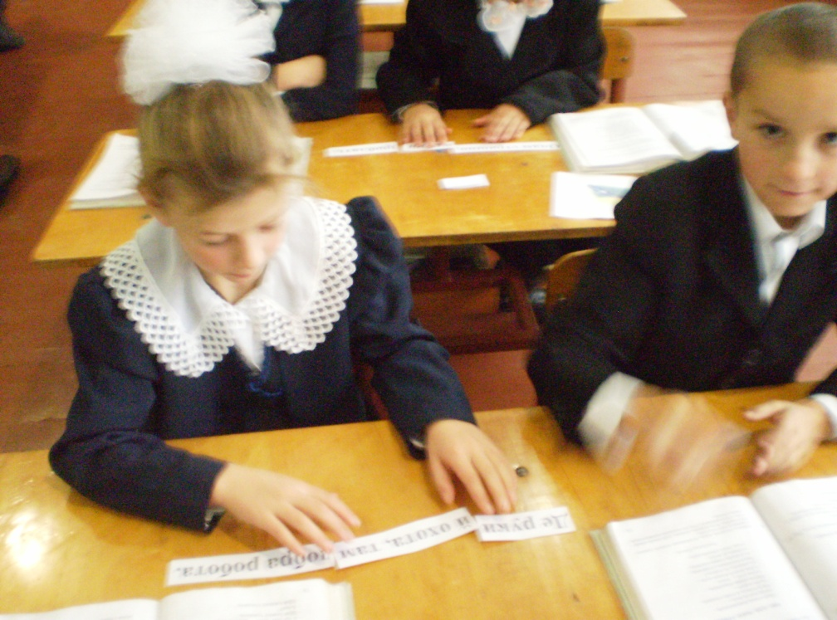
У процесі гри в учнів виробляється звичка зосереджуватися. самостійно думати, розвивати увагу. Захопившись грою, діти не помічають, що навчаються, до активної діяльності залучаються навіть найпасивніші учні.
Проводити ігри, створювати ігрові ситуації, важливо на кожному уроці. Це особливо стосується 1 – 2 класів – перехідного періоду, коли учні ще не звикли до тривалої напруженої діяльності. Вони швидко стомлюються, притуплюється їхня увага, набридає одноманітність. Тому гра є засобом активізації навчання та виховання, одним з найефективніших засобів
розвитку пізнавальної активності молодших.

ІІІ. ВИКОРИСТАННЯ КОРЕКЦІЙНО-РОЗВИВАЛЬНИХ ІГОР В ОСВІТНЬОМУ ПРОЦЕСІ
(з досвіду роботи)
Гра є незмінним важелем розумового розвитку дитини. Ігрова форма занять створюється за допомогою ігрових прийомів і ситуацій, які дозволяють активізувати пізнавальну діяльність учнів. Проведення ігор практикую систематично на кожному уроці, починаючи з елементарних ігрових ситуацій, поступово ускладнюючи й урізноманітнюючи їх у міру нагромадження в учнів знань, вироблення вмінь і навичок, засвоєння правил гри, розвитку пам’яті, виховання кмітливості, самостійності, наполегливості.
У корекційно-розвивальних іграх уточнюються уявлення дітей про довкілля, систематизуються знання, розвиваються розумові процеси та операції, просторова орієнтація, кмітливість, увага, збагачується словник.
Для розвитку мовлення дітей створюю ситуації, коли дітям необхідно спілкуватися. Дидактичні ситуації спочатку дуже прості, поступово вони ускладнюються, змінюється і мовний матеріал. Максимально використовую потребу дітей у спілкуванні — підказую потрібні слова, організовую спільні ігри дітей, безпосередньо спілкуюсь з ними, навчаю спілкуватися між собою.
У пропедевтичний період, коли колектив класу ще не сформований, діти не знають одне одного, потребу у спілкуванні розвиваю. Для цього користуюсь іграми «Поклич друга», «Передай дзвоника», «Допоможи». Мета таких ігор — зумовити потребу у спілкуванні, збагачувати словник, навчити звертатися одне до одного на ім'я, вчити спілкуватися з дорослими, виховувати ввічливість.
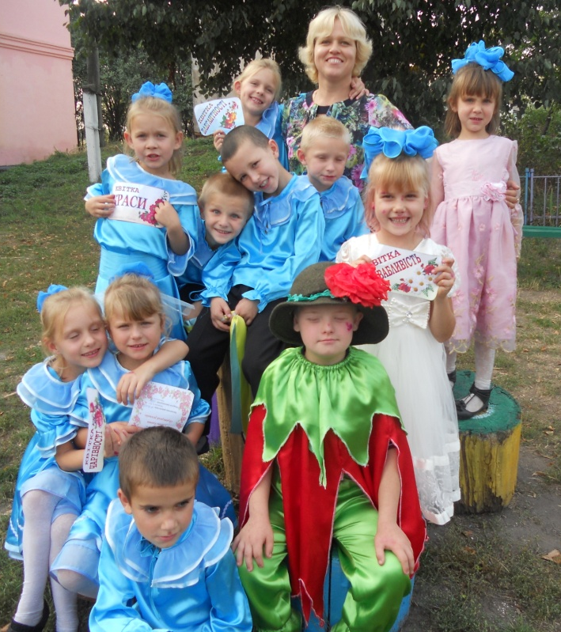
Надалі ігри з розвитку мовлення ускладнюються і значно відрізняються від ігор пропедевтичного періоду.
Приклад таких ігор — ігри-драматизації.
Засвоїти правила гри-драматизації для дітей з особливими освітніми потребами дуже складно. Діти мусять зрозуміти послідовність дій, мовний матеріал. Важливу роль відіграє емоційний настрій дітей. Перед тим, як провести гру-драматизацію, організовую підготовчу роботу. Дітей готую до зображення персонажів, ознайомлюю із мовним матеріалом, не перевантажую кількістю драматичних епізодів та героїв. Використовую елементи костюмів, декорації. Це допомагає створити емоційний фон, прикрасити гру, розпізнавати героїв, краще увійти в образ.
Ігри з розвитку зв’язного мовлення використовуються на уроках як один із методів закріплення набутих знань і на цій основі вирішення мовленнєвих завдань: виховання звукової культури мовлення, формування граматичної правильності мовлення, збагачення лексичного запасу дітей, розвитку зв’язного мовлення. (Додаток 1.)
Досвід показав, що в мовленні розумово відсталих молодших школярів переважають іменники, дієслова; прикметників дуже мало, ще менше прислівників та прийменників, а дієприкметники та дієприслівники
відсутні взагалі. Таке переважання іменників та дієслів робить мовлення розумово відсталих дітей збідненим, маловиразним. Збагачення слів типового запасу, введення в мовлення дітей прикметників, дієприкметників, дієприслівників — це завдання, яке виконую протягом усього шкільного життя, а досягти цієї мети допомагають ігри «Скажи, який предмет», «Як було? ».
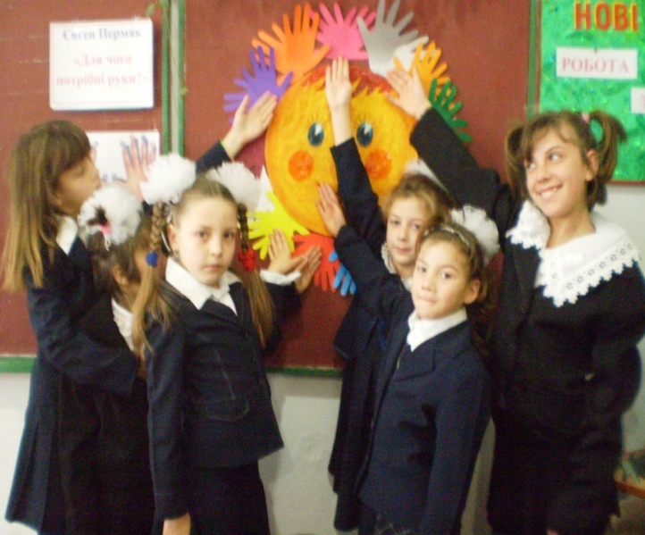
Ті знання і навички, які дитина одержує під час гри, можуть бути легко перенесені в побут, життя, самостійно використані в любій обстановці. А це відіграє особливе значення, тому що дитині з особливими потребами важко оперувати набутими знаннями в зміненій обстановці.
Ігри добираються відповідно до програми. Так, якщо на уроці учні повинні ознайомитися з принципом, утворення будь-якого числа, то й корекційно-розвивальна гра підпорядковується цій меті, сприяючи розв’язанню поставленою завдання.
Ігри “Весела лічба”, “Продовж”, “Знайди своє місце”, “Знайди свою пару”, “Назви сусідів” розвивають увагу, спостережливість, миттєву реакцію, урізноманітнюють діяльність учнів, сприймають формуванню навичок лічби та закріплюють поняття про місце цифри у числі.
Ці ігри я проводжу на початку уроку, щоб збудити думку учня, допомогти йому зосередитися, виділити основне найважливіше, спрямувати увагу на самостійну діяльність.
В учнів 2-4 класів появляється бажання брати участь в грі, яка містить змагання. Спочатку кожний учень хоче одержати перемогу. Поступово інтереси учня розширюються, він переживає не тільки за свій успіх чи невдачу, але і за успіх і невдачу своєї команди. Тому в учнів великою популярністю користуються ігри: “Кращий обчислювач”, “Хто швидко і точно”, “Мовчанка”, “Естафета”, “Ланцюжок”, “Кругові приклади”.
Основним завданням цих ігор є закріплення навиків і вмінь швидко і точно виконувати дії, а також використовувати найбільш раціональний прийом обчислення.
Добираючи дидактичний матеріал до ігор, вчитель повинен довести дітям потребу в певній діяльності, життєву необхідність у ній. Кожна дитина має зрозуміти, для чого треба виконати дане завдання. Така робота сприяє формуванню пізнавального ставлення до своїх дій і свідомому засвоєнню знань і умінь.
Закріплюючи поняття “великий-малий”, “високий-низький”, “широкий-вузький”, “довгий-короткий”, “мало-багато”, “один, порівну”, “стільки ж”, я проводила дидактичні ігри, які поряд з основною навчальною метою виконували корекційно-виховне завдання. Вони розвивали зорове, слухове сприймання, дрібну мускулатуру пальців рук, увагу, спостережливість, пам'ять.
Наприклад, гра “Що в руці”?
Для проведення цієї гри використовувала природний матеріал (шишки, жолуді, яблука, горіхи). В руки учня вкладала два однакові предмети, але різні за величиною. Наприклад, дві шишки: велику і маленьку. Учень, не дивлячись, повинен був сказати, що в правій руці велика шишка, а в лівій – маленька. Сам мав перевірити, чи він правильно сказав. Ця гра, крім закріплення поняття “більше-менше”, уточнює і просторові уявлення, розвиває моторику, тактильні відчуття.
При проведенні дидактичних ігор “багато-мало-один”, “Угадай”, “Підбери стільки ж кружечків” закріплювала вміння визначити, яких предметів більше, а яких – менше. Важливо, щоб діти усвідомлювали, що коли в одній з порівнювальних сукупностей предметів більше, то це означає, що в другій їх менше. Поступово навчаються з’ясовувати, на скільки в одній з груп предметів більше (менше), ніж у другій, що треба зробити, щоб предметів в обох групах стало порівну.
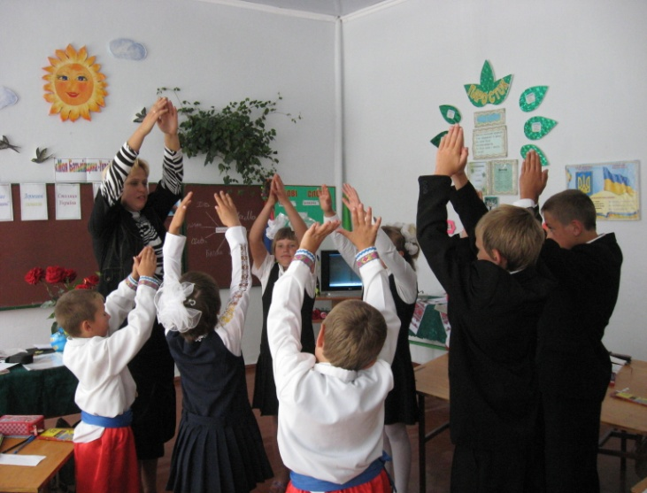
Для удосконалення просторових уявлень, таких, як “зліва-справа”, “вище-нижче”, “довше-коротше”, “ширше-вужче”, “після” проводила ігри: “Зверху-внизу”, “Вищий-нищий”, “Куди підеш і що знайдеш?”, “Літає, стрибає, пливе”. Особливе пожвавлення викликала гра “Чарівний мішечок”. Для проведення цієї гри використовувала плоскі і об’ємні іграшки, різні геометричні фігури, різні дрібні предмети. Все це складала у мішечок. Зміст гри полягає втому, що учень, не дивлячись у мішечок, дістає предмет і на дотик визначає, що саме у нього в руці, називає голосно і лише потім витягає руку з мішечка, показує всьому класу предмет. Гру повторювала декілька уроків підряд, поки учні добре не засвоїли зміст гри. Після цього знайомлю учнів із складнішим варіантом гри. Називаю предмет, а учень на дотик слухає його в мішечку, а знайшовши, виймає і показує класові. Наприклад, кажу: “Знайди маленький квадрат або знайди такий м’ячик, як лежить на столі”. Пропоную дістати правою рукою квадрат, а лівою знайти м’ячик.
Учні знають, що в грі враховується темп, правильність рухів, упевненість, безпомилковість дій, тому стають уважними, а це допомагає їм поглибити вміння орієнтуватися в просторі.
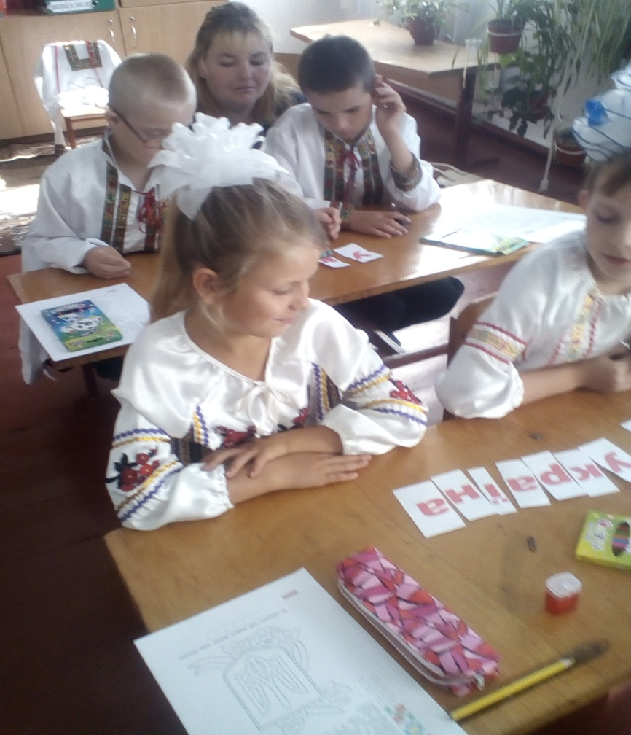
Формування просторових уявлень в 1-4 класах є основою для успішного засвоєння геометрії в наступних класах. Розвинена просторова уява, нагромаджений запас системи уявлень є однією найнеобхідніших умов для розвитку мислення, свідомого засвоєння знань. З цією метою проводжу дидактичні ігри “Кмітливе око”, “Впізнай фігуру”, “Знайди фігуру”, “Кращий колір”, “Знайди свою фігуру”, “Хто швидко і правильно складає дану фігуру”.
За допомогою цих ігор в дітей розвивається уява про геометричні фігури (квадрат, круг, прямокутник, трикутник). Діти пізнають геометричні фігури за допомогою зразка, по назві, на дотик, розрізняють геометричні фігури в навколишньому середовищі. Ігри розвивають зорове, слухове сприймання, довільну увагу, спостережливість. Дидактичним матеріалом для таких ігор є таблиці, іграшки, набори геометричних фігур, тіла, тощо.
Майже всі ігри вимагають наявності дидактичного матеріалу. Учні початкових класів спеціалної школи при проведенні дидактичної гри перевагу надають ігровій дії. Вони із задоволенням виконують дії з іграшками, яскравим дидактичним матеріалом, рухами, оплесками, переміщенням.
На уроках читання я вважаю, є доцільним використовувати такі ігрові методики, як інсценування казок, ляльковий театр, пантоміма.
Також на цих уроках мої учні полюбляють ігри для розвитку швидкості техніки читання. (Додаток 2.)
На уроках з курсу «Основи здоровя'я» перевагу надаю практичній роботі: розігрування різних ситуацій в ігровій формі. Наприклад, моделювання ситуації повідомлення про небезпеку за телефонами аварійних служб, моделювання ситуації уникнення нападу, пограбування і т. п.
Мета розігрування ситуації в ролях –визначити власне ставлення до конкретної життєвої ситуації, набути досвіду поведінки в подібній ситуації шляхом «гри», виконання «ролі», яка є близькою до реальної життєвої ситуації. Вона допомагає навчитися через досвід та почуття.
Рольова гра імітує реальність шляхом «проживання ситуації у ролі», яка вам дісталася, та надає можливість діяти «як насправді».
У методиці викладання кожного навчального предмета виділяють специфічні корекційно-розвивальні ігри, що відбивають його структуру й особливості. (Додатки 3,4).
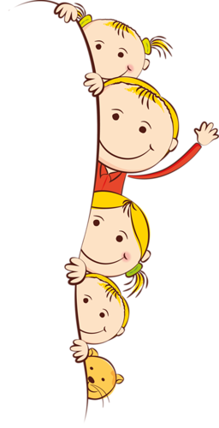
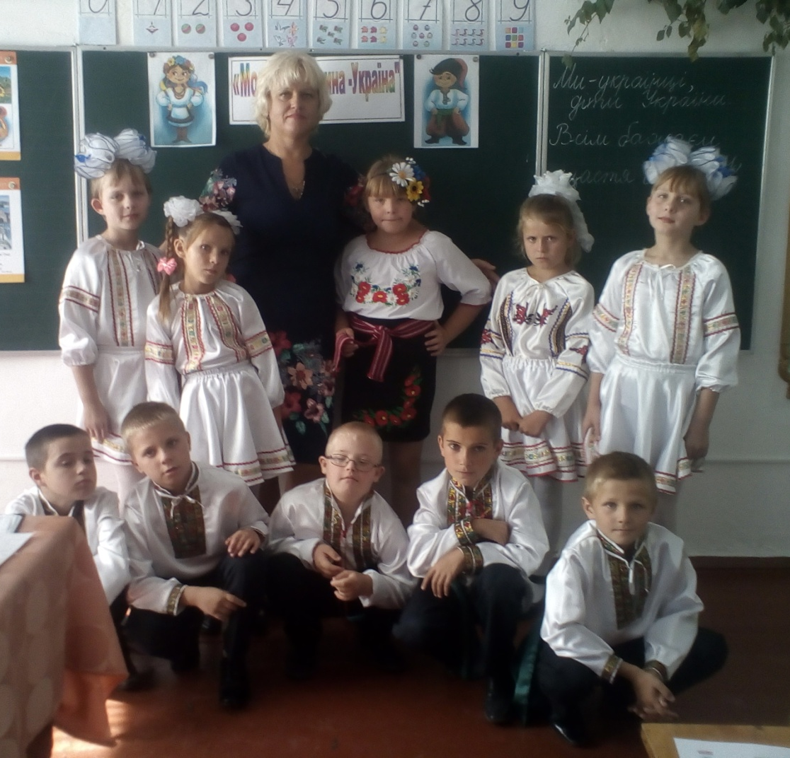

В И С Н О В К И
На основі вивчення даної теми , спираючись на багаторічний досвід роботи в спеціальній школі, спостереження за розвитком учнів, їхніми успіхами в навчанні, звичками, поведінкою, можна зробити висновок, що корекційно-розвивальна гра — не просто улюблене заняття дітей, для розумово відсталих дітей це важливий вид діяльності. Крім того, гра для 7—8-річних дітей з особливими потребами стає провідним видом діяльності, сприяє формуванню багатьох видів нововведень, які готують перехід до навчання.

Цінність корекційно-розвивальної гри полягає в тому, що за її допомогою отримання знань відбувається зацікавлено, невимушено, емоційно. Діти мають змогу неодноразово повторювати різний матеріал завдяки тому, що одну гру можна провести в кількох варіантах.

Бажання грати, потребу у грі дітей необхідно використовувати з метою вирішення певних навчальних і виховних завдань. Ігнорування цих потреб у навчально-виховній роботі означає ігнорування особливостей розвитку дитини з особливими освітніми потребами. У грі вдається зосередити увагу дітей на предметах, які у звичайних, не ігрових, умовах не цікавлять їх і на яких зосередити увагу не вдається.

Корекційно-розвивальна гра дає можливість розв'язати різні педагогічні завдання в ігровій формі, найбільш доступній і привабливій для цієї категорії дітей, а також сприяє повному переходу від виховання дитини в дошкільному закладі до її навчання в спеціальній школі. Долучення до уроку корекційно-розвивальної гри, яка задовольняє вимоги та завдання навчання і виховання, має корекційну спрямованість, зближує нову діяльність дитини зі звичною та робить менш помітним для розумово відсталої дитини перехід до серйозної навчальної роботи.

Л І Т Е Р А Т У Р А
1. Андруховець П. Ігрова педагогіка. // Завуч. - 2004.-№1 (187).-с.6-16.
2. Галкін С. Гра –шлях до впевненості. // Шкільний світ. - 2004.-№47 (217). - с. 4-6.
3. Галкін С. Організація ігрової діяльності на уроці. // Завуч.-2004.-№30 (216).-с.9-12.
4. Гребенюк О. Психогімнастика. // Дефектолог.-2009. - №4. - с.45-55.
5. Гузь І. Щоб хотілося грати. // Шкільний світ.-2004. - №46(270). - с.13.
6. Ковальчук І., Гришаєва Н,, Міхайлюта Ю., Ртіщева Н. Програма ігрової психокорекції труднощів спілкування в молодших школярів з порушенням розумового розвитку. // Дефектолог. -2009. - №2. – с. 4-13.
7. Кузьміна М. Значення дидактичної гри . // Дефектолог.-2009.- №12.- с. 14-19.
8. Миронова С. П. Олігофренопедагогіка. Компактний навчальний курс: Навчальний посібник.-Кам'янець-Подільський: Кам'янець-Подільський державний університет, редакційно-видавничий відділ, 2008.-204 с.
9. Методика навчання учнів 1-4 –х класів спеціальної школи: Навчальний посібник/за ред.. О. В. Гаврилова.-Кам'янець-Подільський: ТОВ «Друк-Сервіс», 2011.-312с.
10. Миронова С. П. Основи корекційної педагогіки: навчально-методичний посібник/С. П. Миронова, О. В. Гаврилов, М. П. Матвеєва; (за заг. ред.. С. П. Миронової).- Кам'янець-Подільський: Кам'янець-Подільський державний університет національний університет імені Івана Огієнка, 2010.-264 с.
11. Пулінець Т. Корекційно-розвивальні ігри як метод навчання у спеціальній педагогіці. // Дефектолог.-2010.-№2.-с.26-27.
12. Фаренюк В. Формування в молодшого школяра вміння вчитися за допомогою гри. // Дефектолог.-2010.-№11.-с.13-33.
13. Чумак Н. А. Я –першокласник. Адаптація дитини до школи. // Початкове навчання та виховання. – 2011. - № 22-23. с. 39-54.

Додаток 1.
Ігрові мовленнєві вправи
  - звукової культури: тренувальні, імітаційні, артикуляційні. Наприклад, „Знайди місце звука у слові”, „Хто як кричить?”, „Гойдалки”, „Гарячий чай”;
  - граматично правильного мовлення: (композиційні, трансформаційні), вправи на складання речень із важким словом, словесні вправи на словоутворення („Знайди пару”, „Відгадай за описом”, „Який, яка, яке?”);
  - збагачення словника: (підстановочні), словниково-логічні, словесні („Хто що робить?”, „Коли це буває?”, „Назви одним словом”, „Скажи навпаки”);
  - діалогічного мовлення: реплікові вправи, питально-відповідні, умовна бесіда („Як можна дізнатися?”, „Розпитай у товариша”);
  - монологічного мовлення: описові, репродуктивні (переказові), ситуативні, дискутивні (коментувальні), композиційні (розповідь). Наприклад, „Склади речення”, „Відгадай, де це було”, „Коли ми даруємо квіти?”).

Додаток 2.
Ігри для розвитку швидкості техніки читання
Читання «Буксир»
Учитель або учень, який має добрі навички читання, читає текст вголос. А учні пошепки читають разом із ним, копіюючи темп читання, правильність інтонування. Учитель має можливість керувати читанням. Цей спосіб читання може називатися «Диктор».
Читання «Хвилею»
Читають за заданою керівником схемою: повільно, швидко, дуже швидко і навпаки. Такий вид роботи викликає інтерес до виконуваної роботи та розвиває навички читання із різною швидкістю.
Читання скоромовкою
Певну частину тексту читають скоромовкою (дуже швидко), але добре запам'ятовуючи та відтворюючи зміст прочитаного.
Читання «Біг по доріжці»
Діти читають склади, слова з різним темпом та силою голосу:
• повільно й тихо;
• швидко й тихо;
• швидко й голосно;
• повільно й голосно.

Читання із різною інтонацією
За індивідуальними чи груповими завданнями вчителя учні читають: весело, сумно, здивовано, сердито.

Читання «Вовк та Заєць»
Читають два учні. Перший прочитує речення з певною швидкістю, інший читає те ж саме речення, «доганяючи» за швидкістю першого.

Читання «Блискавка»
Читають дуже швидко. Потім переказують прочитане. Даний вид роботи розвиває швидке читання.

«Знайдіть помилку»
Учитель читає текст, припускаючись помилок та неточностей. Діти уважно стежать. Вони повинні помітити та виправити ці помилки.

Додаток 3.
Зразки корекційно-розвивальних ігор
з природознавства

«Впізнай мене»
Перший гравець розповідає про якусь тварину, але не називає її. Інші гравці відгадують, яку тварину мав на увазі перший гравець. Наприклад: "Вона маленька, сіренька, а хвостик — як шило ”.

«Я дерево»
Гравець розповідає про листочки, плоди‚ кору‚ квіт свого дерева. Інші гравці впізнають, що це за дерево.

«Дерева і кущі»
Перед початком гри діти згадують, як відрізнити кущ від дерева. Повідомляються умови гри: коли називається дерево‚ руки потрібно піднімати вгору‚ коли кущ — опускати вниз. Ведучий може назвати дерево‚ а руки опустити, або назвати кущ - підняти руки. Учнів‚ що помилились, виводять з гри.

«Живий календар»
Один з гравців називає рослину або тварину, в ролі якої він хоче бути. Інші гравці запитують його‚ що він робить кожної пори року.
«12 місяців»
Гравці‚ що є ”місяцями" розповідають про себе. Інші гравці відгадують цей місяць.

«В кого дітки з цієї гілки»
Під час екскурсії діти збирають плоди і насіння дерев і кущів (наприклад: сосни‚ ялини‚ дуба‚ каштана, клена‚ горіха‚ горобини...).

«Пори року розповідають про себе»
Впізнайте пору року, про яку розповідає один з гравців.

Додаток 4.
Зразки корекційно-розвивальних ігор
з трудового навчання

«Малювання по клітинках»
Пропоную аркуш паперу у клітинку (велику або дрібну), зразок для малювання (орнамент або замкнута фігура), олівець.
Необхідно перемалювати візерунок по клітинках.
«Лабіринт»
Пройти по лабіринту, простеживши шлях поглядом або пальцем чи олівцем.

«Домалюй»
Пропоную назвати, що відсутнє в зображених предметах, і домалювати їх (наприклад: будинок без вікон, машина без коліс, квітка без стеблинки тощо)

«Чергування»
Пропоную дитині намалювати або розфарбувати намистинки. Звертаю її увагу на те, що намистини повинні чергуватися в певній послідовності.

